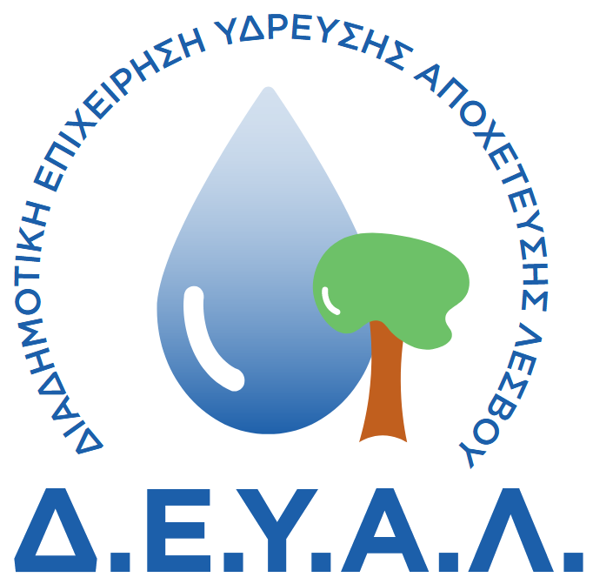
ΔΙΑΔΗΜΟΤΙΚΗ ΕΠΙΧΕΙΡΗΣΗ
ΥΔΡΕΥΣΗΣ ΑΠΟΧΕΤΕΥΣΗΣ
ΛΕΣΒΟΥ
ΓΡΑΦΕΙΟ ΤΥΠΟΥ
ΔΙΕΥΘΥΝΣΗ: ΕΛ. ΒΕΝΙΖΕΛΟΥ 13-17
ΤΗΛΕΦΩΝΟ : 22510 24444

ΠΡΟΣ: ΜΜΕ
ΔΕΛΤΙΟ ΤΥΠΟΥ

Σήμερα με πρωτοβουλία του βουλευτή του ΠΑΣΟΚ κ. Παναγιώτη ΠΑΡΑΣΚΕΥΑΙΔΗ έγινε συνάντηση στα γραφεία της ΔΕΥΑΛ με τον Πρόεδρο της κ. Παναγιώτη ΒΑΛΕΣΗ όπου του έγινε πλήρης και αναλυτική ενημέρωση σχετικά με τα έργα που εκτελούνται προκειμένου να εξασφαλιστεί επάρκεια νερού ύδρευσης στην Δημοτική Κοινότητα Πολιχνίτου του Δήμου Δυτικής Λέσβου
Συγκεκριμένα:
- «ΚΑΤΑΣΚΕΥΗ ΔΙΚΤΥΟΥ ΜΕΤΑΦΟΡΑΣ ΥΔΑΤΟΣ ΑΠΟ ΤΗ ΓΕΩΤΡΗΣΗ ΣΤΗ ΘΕΣΗ «ΚΑΜΑΡΑ» ΤΗΣ ΔΚ ΒΡΙΣΑΣ ΕΩΣ ΤΗ ΔΕΞΑΜΕΝΗ ΤΟΥ ΟΙΚΙΣΜΟΥ ΤΗΣ ΔΚ ΠΟΛΙΧΝΙΤΟΥ» προϋπολογισμού 376.942,68 ευρώ (χωρίς Φ.Π.Α ) με χρηματοδότηση από το Υπουργείο Ναυτιλίας και Νησιωτικής Πολιτικής Γενική Γραμματεία Αιγαίου και Νησιωτικής Πολιτικής και από πόρους της ΔΕΥΑΛ

- «ΑΠΑΙΤΟΥΜΕΝΕΣ ΕΡΓΑΣΙΕΣ ΥΔΡΑΥΛΙΚΕΣ ΚΑΙ Η/Μ ΓΙΑ ΤΗΝ ΥΔΡΟΔΟΤΗΣΗ ΤΟΥ ΟΙΚΙΣΜΟΥ ΠΟΛΥΧΝΙΤΟΥ ΑΠΟ ΤΙΣ ΓΕΩΤΡΗΣΕΙΣ ΣΤΙΣ ΘΕΣΕΙΣ ΚΑΤΣΙΛΙ ΚΑΙ ΑΓΜΑΣΤΙΑ» προϋπολογισμού 427.722,59 ευρώ (χωρίς Φ.Π.Α) και χρηματοδοτείται από την Πράξη «ΕΝΙΣΧΥΣΗ ΥΔΡΟΔΟΤΗΣΗΣ ΤΟΥ ΟΙΚΙΣΜΟΥ ΤΗΣ Δ.Κ. ΠΟΛΙΧΝΙΤΟΥ» του προγράμματος «ΠΠΑ ΠΕΡΙΦEΡΕΙΑΣ Β.ΑΙΓΑΙΟΥ 2021-2025» και στον Άξονα Προτεραιότητας «Παροχή πόσιμου νερού και διαχείριση υδάτων»

ΑΠΟ ΤΗ ΔΕΥΑΛ

